0. 신청현황 · 일반현황 · 개요(요약)

□ 신청현황
항목 | 내용
신청 주관기관명 | 경기창조경제혁신센터
과제번호 | (사업신청내역조회로 확인)
사업 분야 (택 1) | ☑ 융합
기술 분야 (택 1) | ☑ 정보·통신

사업비 구성 계획
항목 | 금액 | 비율
정부지원 | 200 백만원 | 70.0%
자기부담 현금 | 28.5 백만원 | 10.0%
자기부담 현물 | 57.5 백만원 | 20.0%
합 계 | 286 백만원 | 100%

□ 일반현황
항목 | 내용
창업아이템명 | 닌자 서바이벌 2 글로벌 출시 + AI 게임 제작 하네스 플랫폼 IDLE Forge
산출물 (협약기간 내 목표) | 모바일 어플리케이션 1개 (닌자 서바이벌 2 글로벌 베타) + IDLE Forge 플랫폼 v1.0 (OCI 핵심 워크로드 운영 전환, 협업 머신 3종 정식 개발)
기업명 | ㈜유니온잼 (UNIONJAM Inc.)
개업연월일 (회사성립연월일) | 2026-01-16 (법인등기일), 사업개시 2026-01-20
사업자 구분 | 법인사업자
사업장 소재지 | 서울특별시 관악구
사업자등록번호 | 335-88-03804
법인등록번호 | 0948309

기업 구성 현황 (대표자 본인 제외)
연번 | 직위 | 담당 업무 | 보유 역량 | 구성 상태
1 | CTO | IDLE Forge 플랫폼 아키텍처, idlez 엔진 코어 개발, OCI 네이티브 전환 기술 책임자, 검증 사례 게임 개발·운영 총괄 | 10년+ 게임 개발·서버 백엔드 경력 (idlez 엔진 4년 직접 작성), 누적 매출 100억원·투자유치 30억원 리드, ○○대 경영·컴퓨터공학 | 근무중
2 | 사원 (아트) | AI 아트 워크플로우 운영, 검증 사례 게임 아트 디렉팅 | 글로벌 게임 아트 5년, 닌자 IP 라이브 서비스 전 기간 참여, ○○대 게임그래픽디자인 | 근무중
3 | 사원 (아트) | 아트 리소스 제작, 2D 애니메이션 | 글로벌 게임 아트 5년, 닌자 IP 전 기간 참여 | 근무중
4 | 플랫폼 백엔드 (시니어) | idlez 엔진 OCI 연동, 4X 시스템 백엔드 | .NET·Kubernetes·OCI 경험 | 외주 협업 중, '26.04 정식 입사 예정
5 | 사업·운영 기획 (시니어) | KPI 분석, B2B 공급 준비, 라이선시 발굴 | 게임 시장 데이터 분석, B2B 경험 | 채용 예정 ('26.06)
6 | 유니티 클라이언트 (미들) | 닌자 서바이벌 2 4X 시스템 클라, NPC 모듈, 베타 출시 | Unity·C#, 모바일 게임 라이브 경험 | 채용 예정 ('26.07)
7 | 콘텐츠 기획 (미들) | 게임 시스템·콘텐츠 설계, AI 양산 워크플로우 | 게임 시스템 기획 | 채용 예정 ('26.07)
8 | 데이터·운영 (미들) | 라이브 KPI·이상 탐지, OCI Logging·Data Science | 게임 데이터 분석 | 채용 예정 ('26.07)

프로그램 특화 항목
항목 | 내용
특이사항 | 2026년 10월 미국 라스베가스에서 개최되는 Oracle AI World 행사(10/25~28) 참여 의사: Y — 본 사업의 협약기간 종료 시점과 맞물리며, 글로벌 베타 출시 + 퍼블리셔·투자자 네트워크 확보 기회로 활용

□ 창업아이템 개요(요약)

명 칭 / 범 주
명 칭 | 범 주
닌자 서바이벌 2 글로벌 출시 + AI 게임 제작 하네스 플랫폼 IDLE Forge | AI 기반 게임 제작 플랫폼 + 모바일 게임

아이템 개요
IDLE Forge는 AI 콘텐츠 자동 양산 워크플로우, 4년 운영 검증된 유니티 & .NET 기반 실시간 네트워크 게임 엔진(idlez), 라이브 운영 파이프라인을 하나의 코드베이스로 결합한 인디 스튜디오용 통합 게임 제작 플랫폼입니다.
핵심 가치: 글로벌 모바일 4X 게임 시장의 진입 장벽인 콘텐츠의 양과 깊이 격차(대형 게임사 50~100인 콘텐츠팀 vs 인디 소규모 팀)를 10인 이하 조직에서도 주 단위 운영 가능한 수준으로 낮추는 것입니다.
고객 제공 혜택:
1. (자체 게임 단계, '26~'27) IDLE Forge로 제작한 닌자 서바이벌 2를 글로벌 출시. 모바일 4X 유저에게 검증된 IP 기반 융합형 신작 제공.
2. (B2B 공급 단계, '28~) IDLE Forge를 인디·중소 게임사에 SaaS로 공급 (셋업 fee + 매출 분배 7%). 라이선시는 콘텐츠 양산 부담을 위임하고 게임 디자인·운영에 집중.
협약기간 내에는 OCI(Oracle Cloud Infrastructure) 네이티브 전환을 완료하고, 검증 사례 게임 닌자 서바이벌 2를 글로벌 베타 출시합니다.

배경 및 필요성
- 외적 배경: 2024년 이후 AI 게임 제작에 대한 시장 수요가 빠르게 커졌으나, 글로벌 라이브 매출까지 검증된 프로덕션 레벨 AI 게임 사례는 제한적입니다. 단편 AI 도구(Scenario·Layer·Inworld·Pragma·AccelByte·Beamable 등)는 다수 존재하지만 AI 콘텐츠 양산 + 자체 엔진 + 라이브 운영을 수직 통합한 인디용 플랫폼은 아직 성숙한 지배 사업자가 없습니다.
- 내적 배경: 당사 팀은 자체 게임 엔진(idlez)과 AI 콘텐츠 양산 워크플로우를 4년 이상 함께 개발·운영하며 닌자 IP 라이브 게임 2종(누적 170만 DL)을 글로벌 출시·운영해 왔습니다. 2025년 운영 게임에 사내 AI 도구로 신규 모드를 추가한 A/B 실증에서 D7 리텐션 +5%p·ARPDAU +5%(표본 1만+, p<0.05)를 확인했으며, AI 양산이 라이브 KPI에 직접 영향을 주는 메커니즘을 1차 검증했습니다.
- 목표 시장: 1차로 글로벌 모바일 4X 전략 게임 시장(연 60~80억 달러), 2차로 인디·중소 게임사 대상 AI 게임 제작 플랫폼 시장.
- 필요성: 인디 스튜디오의 AI 네이티브 전환은 향후 3~5년 내 주 운영 방식으로 자리매김할 것입니다. 시장이 만들어지고 있는 지금 시점에 통합 플랫폼으로 빠르게 진입하여 초기 고객과 운영 데이터를 선점해야 합니다.

현황 및 구체화 방안
- 현재 자산:
- 유니티 & .NET 기반 실시간 네트워크 게임 엔진 idlez (4년 운영, 누적 170만 DL 라이브 검증)
- AI 콘텐츠 양산 하네스 PoC (도메인 특화 스킬 30+종 + 검증 에이전트)
- AI 아트 워크플로우 (Midjourney + LayerAI, 라이브 게임에 매주 사용 중)
- 자체 라이브 게임 2종 운영 매출 월 약 5,000만원 — AI 기반 워크플로우 활용, 3인 인력 규모로 전통 게임사 10~20인 수준의 운영을 수행
- 검증 사례 게임 닌자 서바이벌 2의 컨셉·코어 루프 설계 완료
- 협약기간 내 산출물:
- IDLE Forge 플랫폼 v1.0 — OCI 핵심 4종 워크로드 운영 전환 + 확장 5종 PoC, 핵심 협업 머신 3종(Trigger·맵 에디터·다중 모드 패키지) 정식 개발
- 닌자 서바이벌 2 글로벌 베타 출시 (선별 지역, '26.11)
- 역량 활용 계획: 사내 핵심 인력(CTO + 아트 2인)이 IDLE Forge 핵심 코어와 검증 사례 게임 아트를 담당, 협약기간 내 추가 채용 5인(시니어 2 + 미들 3)이 OCI 인프라·B2B 준비·유니티 클라·콘텐츠 기획·데이터 운영을 보강합니다.

목표시장 및 사업화 전략
- 수익화 모델 (듀얼 BM):
- 단기 트랙 — 닌자 서바이벌 2 매출 (IAP 4X 결제 + IAA 광고). Base '27 연 약 6억, Stretch '28~ 월 약 3.4억(연 약 40억) 도달.
- 중장기 트랙 — IDLE Forge B2B 공급 ('28~). 셋업·온보딩 500~1,000만원(1회성) + 라이선시 게임 매출 7% 분배 (Unity·Unreal 5% 대비 통합 가치로 정당화). '30년 누적 매출 약 55억원.
- 목표시장 확보 전략:
- 1차 시장: 닌자 IP 기존 유저 사전등록·크로스 프로모션 + 한·중·동남아 권역 퍼블리셔 컨택 (Oracle for Startups·AI World 2026 네트워크 활용)
- 2차 시장: 자체 게임 라이브 운영 데이터를 영업 자산화, 국내 인디 게임사 우선 공급, OCI Marketplace 등록 검토
- 차별성:
- 자체 엔진 + AI 워크플로우 + 라이브 운영의 수직 통합 — 인접 경쟁군(단편 도구·백엔드 SaaS·NPC AI·엔진 AI) 합집합 영역에 진입
- 자체 라이브 게임으로 플랫폼을 실시간 검증 — 외부 게임에 의존하는 일반 AI 도구 회사 대비 강력한 검증 메커니즘
- 다년간 함께 일한 팀원 간 축적된 도메인 지식과 운영 노하우 — 자체 엔진·AI 워크플로우·라이브 운영이 그대로 본 사업의 자산

1. 문제인식 (Problem)

1-1. 창업아이템 배경 및 필요성

□ 외적 배경
AI는 2024년 이후 게임 산업에서 가장 빠르게 확산된 주제이지만, 글로벌 라이브 매출까지 도달한 프로덕션 레벨 AI 게임은 아직 등장하지 않았습니다. 콘텐츠 단편 도구(이미지·텍스트·음향)는 보급된 반면 엔진·검증·라이브 패치·다국어 운영을 결합한 인디용 통합 플랫폼은 시장에 형성되어 있지 않으며, IDLE Forge는 이 카테고리 형성기에 진입합니다.
진입 검증 시장은 안정 수요가 있습니다. <라스트워>·<화이트아웃 서바이벌>·<킹샷> 등 4X 전략 장르가 글로벌 모바일 매출 Top 10에 매년 다수 진입해 있고, <메가봉크> 등 뱀서류(Survivors-like) 장르도 2025년 단기간 500만 다운로드를 기록했습니다.

□ 내적 배경
당사 팀은 유니티 & .NET 기반 실시간 네트워크 게임 엔진 idlez를 4년 이상 직접 개발하며 누적 170만 다운로드 라이브 게임 2종(닌자키우기·닌자 서바이벌)을 글로벌 출시·운영해 왔습니다. 같은 기간 외부 LLM과 도메인 특화 스킬을 결합한 사내 AI 콘텐츠 양산 워크플로우를 운영하면서 콘텐츠 양산·검증·배포 자동화 실무를 축적했습니다. 외부 게임에 의존하는 일반 AI 도구 회사와 달리, 자체 IP 라이브 게임으로 플랫폼을 실시간 검증하는 구조를 처음부터 확보하고 있습니다.
2025년 운영 게임에 사내 도구로 신규 모드(서바이벌+채집)를 추가한 실증 테스트에서 D7 리텐션 +5%p, ARPDAU +5%(A/B 코호트 1만+, p<0.05)를 확인했습니다(측정 정의는 1-2 객관적 근거). 본 사업에서는 같은 IP 위에 닌자 서바이벌 2를 IDLE Forge로 직접 제작·출시하여 신작 출시 사이클 전 과정에서 플랫폼 효과를 추가 검증합니다.

□ 해결하려는 문제와 사업 목적
해결하려는 문제는 ① 인디 게임사가 글로벌 라이브 게임을 안정적으로 출시·운영할 수 있는 통합 플랫폼의 부재, ② 10인 이하 소규모 조직에서 대형 게임사 수준에 가까운 운영 빈도를 확보하기 위한 자동화 수단 부재입니다.
본 사업은 통합 플랫폼 IDLE Forge를 협약기간 내 완성합니다. AI 콘텐츠 양산 워크플로우 + 유니티 & .NET 기반 실시간 네트워크 게임 엔진(idlez, 4년 검증) + 라이브 운영 파이프라인을 한 코드베이스에 결합하고 OCI(Oracle Cloud Infrastructure) 위에서 운영합니다. 자체 운영 라이브 게임 2종(누적 170만 DL, 월 5,000만원)이 플랫폼의 실시간 1차 검증 환경이며, 검증 사례 게임 닌자 서바이벌 2를 IDLE Forge로 직접 제작해 신작 출시 사이클 전체에 플랫폼 효과를 실증하고, 2028년부터 B2B SaaS로 외부 인디 게임사에 공급하여 자체 게임 직매출(단기) + 플랫폼 분배 매출(중장기)의 듀얼 구조를 형성합니다.

□ 성장가능성·확대가능성
1차로 글로벌 모바일 4X 시장에 자체 게임으로 진입하고 '28년부터 IDLE Forge B2B SaaS로 인디 게임사 시장에 진입합니다. 두 시장의 시간축 분리로 단일 게임 매출에서 플랫폼 매출로 이어지는 단계적 확장을 확보하며, 시장 규모와 진입 전략은 1-2와 3장에서 다룹니다.

1-2. 창업아이템 목표시장(고객) 현황 분석

□ 두 개의 목표시장
○ 1차 시장 (협약기간 ~ '27) — 글로벌 모바일 4X 전략 게임. Sensor Tower State of Mobile 2024·2025 보고서 기준 연 60~80억 달러, 상위 10개 게임이 약 70% 점유. 진입 장벽은 마케팅 자본이 아니라 콘텐츠의 양과 깊이이며, 대형사 50~100인 콘텐츠팀이 운영 동력입니다. 인디 스튜디오는 이 양산 부담으로 사실상 진입이 어려우며, IDLE Forge의 AI 콘텐츠 양산 + 자체 IP 라이브 검증 결합이 인디가 4X 시장에 진입할 수 있는 경로를 만듭니다.
○ 2차 시장 ('28~) — 인디 게임사용 AI 게임 제작 플랫폼. 글로벌 인디·중소 스튜디오는 매출 기준 15~20%, 신작 출시 기준 절반 이상. AI 도구 도입은 향후 3~5년 내 인디 스튜디오의 주 운영 방식으로 자리매김할 것이며, 통합 플랫폼은 그 핵심 카테고리입니다.

□ 경쟁 강도
1차 시장 경쟁군은 대형 게임사가 운영하는 라이브 4X 게임(<라스트워>·<화이트아웃 서바이벌>·<킹샷> 등)이며, 인디 스튜디오는 콘텐츠 양산 부담으로 사실상 진입이 어렵습니다. 닌자 서바이벌 2는 뱀서류 액션을 유입 채널로 사용해 캐주얼 유입에서 4X 결제로 이어지는 단계적 깔때기로 차별화하며, IDLE Forge로 콘텐츠 양·깊이 장벽을 좁힙니다.
2차 시장은 인접 경쟁군이 카테고리별로 분리되어 있고, IDLE Forge는 이들의 합집합에 진입합니다.
경쟁군 | 대표 사례 | 강점 | IDLE Forge 대비 한계
단편 콘텐츠 AI 도구 | Scenario, Layer, Promethean AI | 이미지·텍스트·레벨 단편 | 게임 엔진·운영 분리
게임 백엔드 SaaS | Pragma, AccelByte, Beamable, Nakama | 매치메이킹·결제·운영 | AI 콘텐츠 양산·자체 엔진 없음
인게임 NPC AI | Inworld AI, Convai | 동적 NPC 대화 | 콘텐츠 양산·라이브 운영 미결합
엔진 AI 기능 | Unity Muse, Unreal AI | 엔진 내 부분 AI | 라이브 운영 자동화 미통합
UGC·통합 게임 플랫폼 | Roblox Studio, Manticore Games(Core), Rec Room | 유저 생성 콘텐츠 양산 인프라 | 모바일 4X·서바이벌 복합 시스템 미적합, 자체 IP 보유 불가
AI 게임 생성 플랫폼 | Rosebud AI, Astrocade | 자연어 기반 캐주얼 게임 생성 | 라이브 운영·BM·다국어 미통합, 프로덕션 단계 미도달

각 경쟁군은 강점 영역에 특화되어 있으나 AI 양산·자체 게임 엔진·라이브 운영을 한 코드베이스에서 결합한 사례는 확인되지 않습니다. 차별성과 자체 라이브 게임 기반 검증 구조는 2-2에서 다룹니다.
[그림 3] AI 게임 제작·운영 도구 시장 경쟁 매트릭스
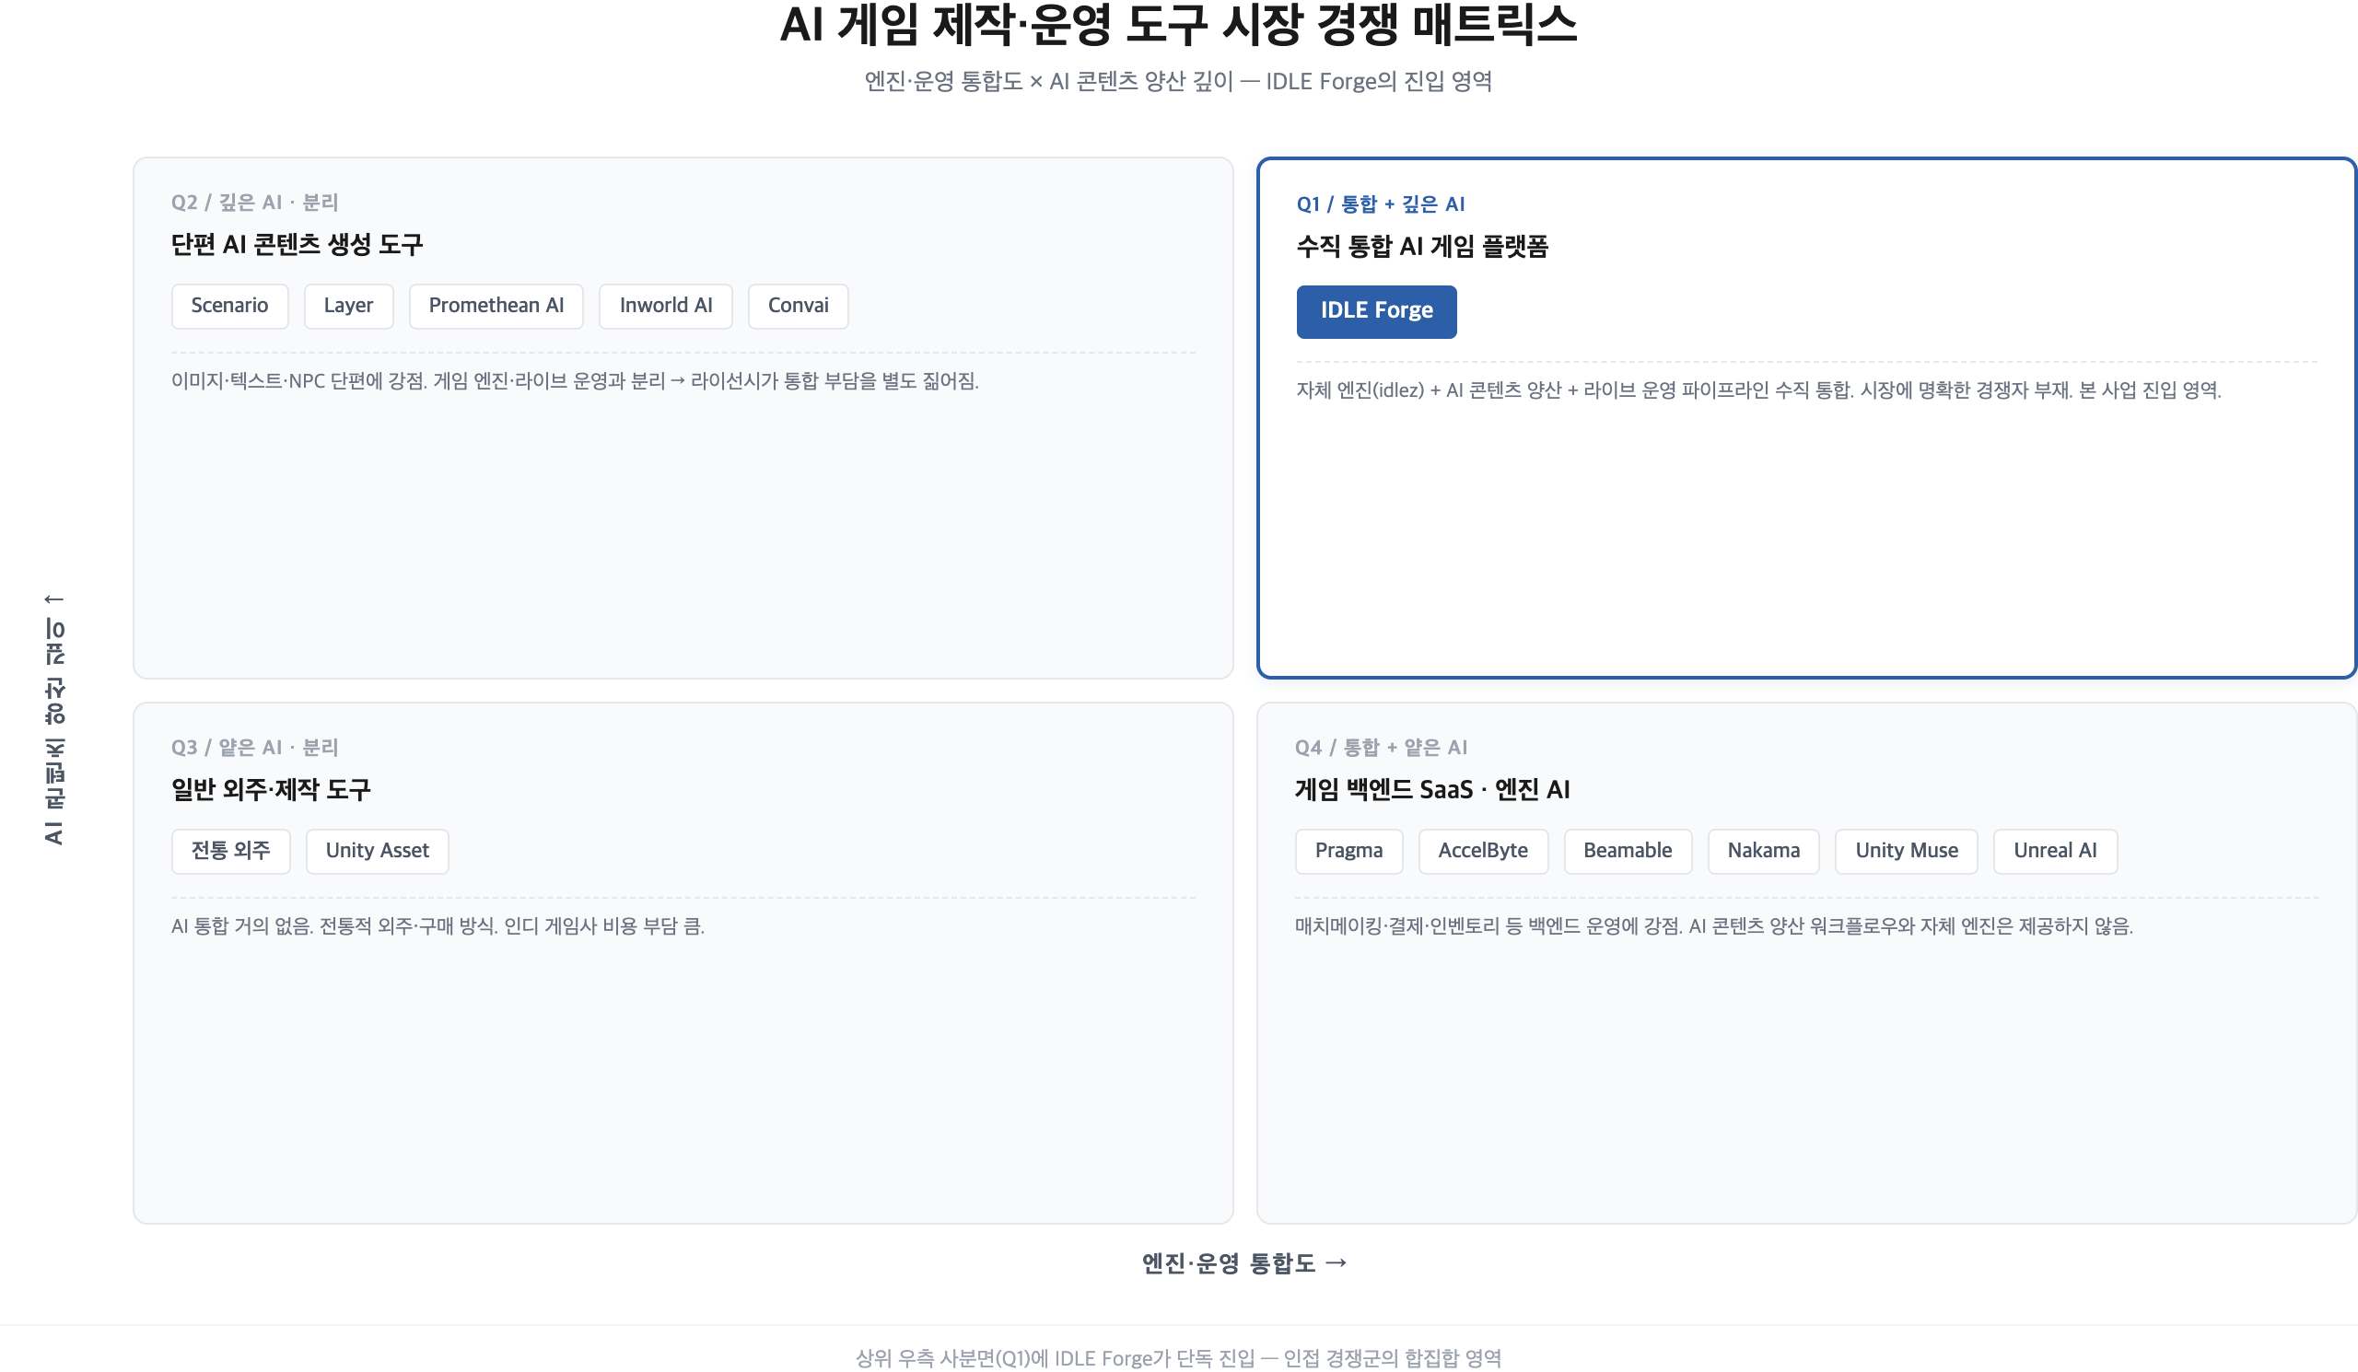
설명: X축 "엔진·운영 통합도" · Y축 "AI 콘텐츠 양산 깊이"에 인접 경쟁군 위치와 IDLE Forge 우상단 영역.

□ 고객 특성·요구 매핑
시장 | 핵심 고객 | 핵심 요구 | IDLE Forge 대응
4X 모바일 | 코어 전략 유저(30~40대), 캐주얼 유저(20~30대) | 콘텐츠 신선도, 다국어, 운영 안정성 | AI 양산 + 다국어 CS + 멀티 리전
인디 게임사 | 라이브 1~2종 운영 5~30인 스튜디오 | 콘텐츠·운영 인건비 절감, 통합 솔루션 | 자체 게임 검증 + SaaS 공급

□ 객관적 근거
- 자체 라이브 실증 데이터 (2025년) — 운영 게임에 사내 AI 도구로 신규 모드를 추가한 A/B 실증에서 D7 리텐션 +5%p, ARPDAU +5%를 확인했습니다. 도입 전후 각 4주 동안 동일 게임 내 A/B 코호트를 비교했고 표본 1만 명 이상·통계적 유의성(p<0.05)을 충족했으며, 자사 라이브 서비스에서 직접 측정한 1차 실측치입니다.
- 글로벌 4X 매출 집중도 — Sensor Tower State of Mobile 2025 기준 글로벌 모바일 4X 상위 10개 게임이 전체 매출의 약 70%를 점유합니다. 진입에 성공한 신작은 단기간에 가파르게 성장하는 패턴을 보입니다(2025년 <킹샷> 사례).
- 4X 운영 빈도 격차 — 대형 게임사는 50~100인 콘텐츠팀이 주 단위 시즌·이벤트 패치를 운영하지만 인디 스튜디오는 월 단위 이하에 머무릅니다. IDLE Forge는 이 격차를 10인 이하 조직의 주 단위 운영 수준으로 좁히는 것이 목표입니다.
- 인디 AI 도입 현황 — 콘텐츠 단편 도구는 이미 보급 단계에 있고, 통합 워크플로우는 시장 형성기 단계로 본 사업이 진입하는 카테고리에는 아직 확실한 선두 사업자가 형성되지 않았습니다.

2. 실현가능성 (Solution)

2-1. 창업아이템 현황 (준비 정도)

□ IDLE Forge 플랫폼 구성과 단계
IDLE Forge는 세 레이어로 구성된 통합 플랫폼이며, 일부는 PoC 단계, 일부는 4년 검증 단계로 본 사업에서 통합 플랫폼으로 완성합니다.
레이어 | 구성 | 현재 단계
콘텐츠 양산 | 자연어→게임 데이터 변환 워크플로우, 도메인 특화 생성 스킬 30+종, 스키마·밸런스 검증 에이전트, AI 아트(Midjourney·LayerAI) | PoC 및 검증, 사내 라이브 게임에 활용 중
엔진 | 유니티 & .NET 기반 실시간 네트워크 게임 엔진 idlez, 글로벌 멀티 리전·콘텐츠 핫 패치 | 4년 운영 검증, 라이브 게임 2종 가동
라이브 운영 | 콘텐츠 컴파일·검증·배포 파이프라인, KPI 모니터링 | 사내 스크립트 → 본 사업에서 OCI Functions 완전 자동화

OCI 네이티브 전환은 협약 개시 후 본격 착수('26.04~)하며, 검증 사례 게임 닌자 서바이벌 2는 컨셉·코어 루프 설계 완료, MVP 제작 직전 단계입니다. 자체 라이브 게임 2종은 3인 인력의 AI 기반 운영으로 월 약 5,000만원 매출이 발생하고 있으며, 이 매출이 자기부담사업비 재원이자 1-2의 D7 +5%p 실증 데이터와 함께 본 사업의 1차 검증 근거입니다.
[그림 4] IDLE Forge 3-레이어 아키텍처
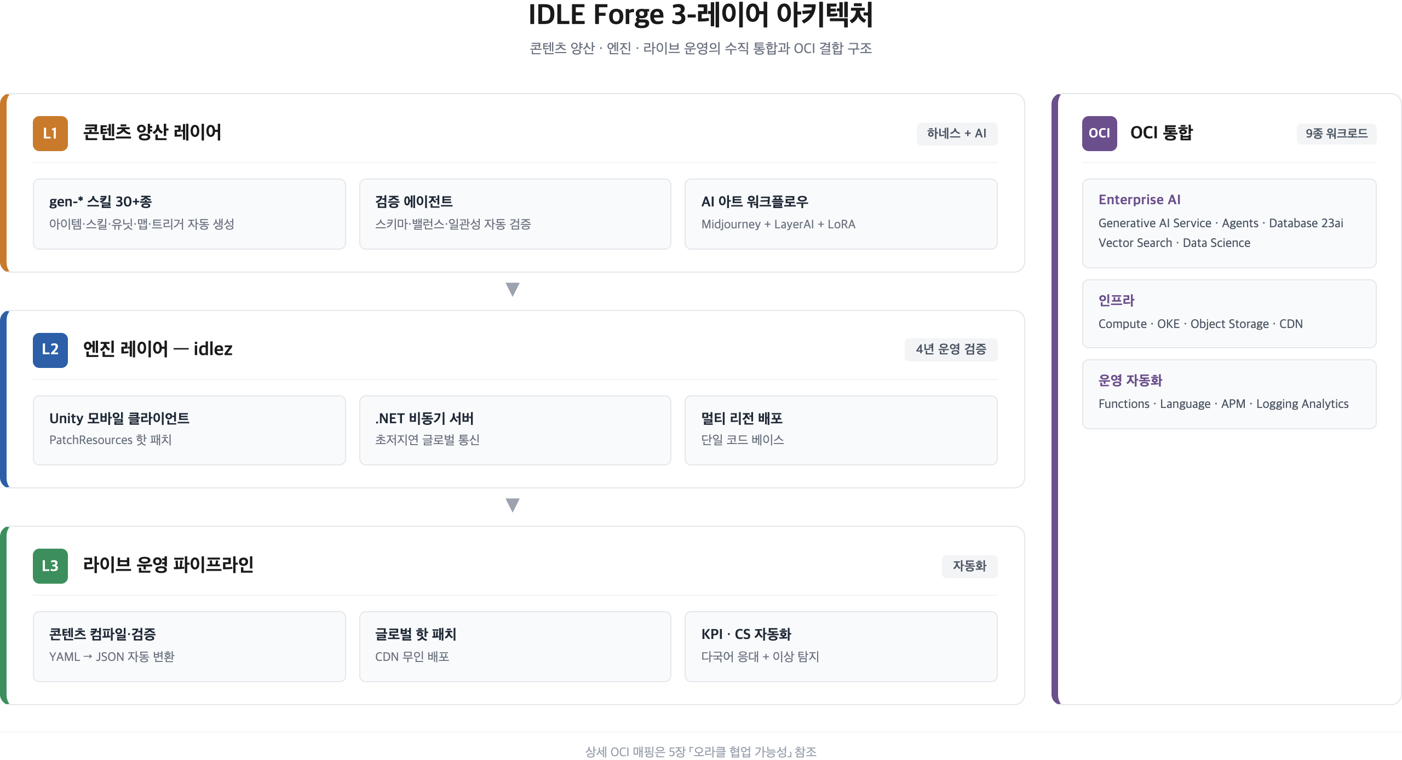
설명: 콘텐츠 양산 → 엔진 → 라이브 운영 데이터 흐름과 OCI 결합 지점.

2-2. 창업아이템 실현 및 구체화 방안

□ 협약기간 내 협업 머신 3종 개발
- Trigger AI 협업 머신 — 이벤트 트리거(스폰·사망·영역 진입)와 NPC·몬스터 행동 패턴을 자연어 정의로 받아 검증 가능한 로직·데이터로 변환. 4X 연맹 NPC, 서바이벌 보스, 하우징 NPC 이벤트 등에 표준 컴포넌트로 적용.
- 맵·레벨 에디터 협업 머신 — 게임 맵(지형·오브젝트·이벤트 포인트) 초안을 자연어로 생성하고 디자이너가 후처리·확정. 하우징 영지·서바이벌 스테이지 양산에 직접 활용.
- 다중 게임 모드 지원 패키지 — 서바이벌·하우징·4X·방치형 모드별 콘텐츠 양산 워크플로우 패키지화. B2B 공급 시 라이선시가 모드에 맞게 선택·조합.
LLM 운영은 멀티 클라우드 구조입니다. 콘텐츠 생성의 창의·도메인 톤은 외부 LLM(Claude·GPT 등)을 유지하고, 반복 검증·RAG 일관성·게임 데이터 임베딩 검색은 OCI Generative AI Service·Agents·Oracle AI Database/Vector Search로 흡수합니다.

□ 에셋 양산 자동화 — 콘텐츠 양·깊이 장벽 완화
4X 시장 진입 장벽인 콘텐츠 양·깊이를 10인 이하 조직에서 처리하기 위해 에셋 제작 전 단계를 AI 양산 + 클라우드 자동화로 통합합니다. 전통 게임사 15~20인 콘텐츠팀의 일부 반복 업무를 당사 3~5인 + AI 워크플로우로 흡수하는 구조입니다.
카테고리 | 월 양산 목표 | 전통 환산 | 워크플로우
비주얼(아이콘·UI·배너) | 100~150개 | 4~5인 → 1인 | Midjourney·LayerAI + 닌자 IP LoRA, 다단계 에이전트 IP·라이선스 검증, 임베딩 중복 탐지, 다중 해상도 변환
배경·환경 | 15~25개 | 2~3인 → 0.5인 | 비주얼 워크플로우 공통
음향·BGM·SFX | BGM 5~8 + SFX 50~80 | 1~2인 → 0.3인 | Suno·Udio·ElevenLabs, 닌자 IP 프롬프트 세트, 음량·라이선스 검사
인게임 텍스트·다국어 | 300~500개 + 5~7개 언어 | 2인 + 외주 → 0.5인 + AI | 외부 LLM 1차 생성 + OCI Language 번역 API + RAG 기반 사내 용어집(닌자 IP 용어 200~500)
2D 애니메이션·이펙트 | 10~15개 | 1~2인 → 0.5인 | 키 프레임 + 프레임 보간 AI, 모션 라이브러리 표준화

기획자가 "연맹 시즌 2 콘텐츠 패키지"를 정의하면 비주얼·음향·텍스트·애니메이션 초안 생성·검수·CDN 배포까지 자동 진행됩니다. 위 자동화의 OCI 서비스 매핑(Generative AI Agents·Oracle AI Database/Vector Search·Object Storage·Functions·Language·Data Science) 상세는 5장에서 다룹니다.

□ 운영·배포 — 10인 이하 글로벌 라이브 운영
- 엔진 멀티 리전 — idlez 서버(.NET 백엔드)를 컨테이너 환경에서 한·일·중·동남아 운용, 서버리스 자동 스케일로 4X 연맹 전쟁 폭증 트래픽 대응
- 콘텐츠 핫 패치 — 콘텐츠 정의 푸시 시 빌드·검증·CDN 배포 무인 진행
- 다국어 CS 자동화 — 5~7개 언어 자동 응대, 닌자 IP 고유 용어 일관 유지
- 운영 KPI 인텔리전스 — 분산 트레이싱·이상 패턴 탐지·LTV 예측으로 라이브 사고·결제 변동 자동 감지
- 인게임 AI 모듈 — 동적 NPC·이벤트 표준 컴포넌트, 4X 외교·하우징 NPC·시즌 이벤트에 활용

□ 닌자 서바이벌 2 — IDLE Forge 통합 실증
IDLE Forge의 모든 레이어를 한 게임에서 통과시키는 첫 통합 실증입니다. 협약 종료 시점 글로벌 베타 출시를 목표로 하며, 컨셉·BM·일정·매출은 3장에서 다룹니다.
[그림 8] 닌자 서바이벌 2 3단계 융합 루프
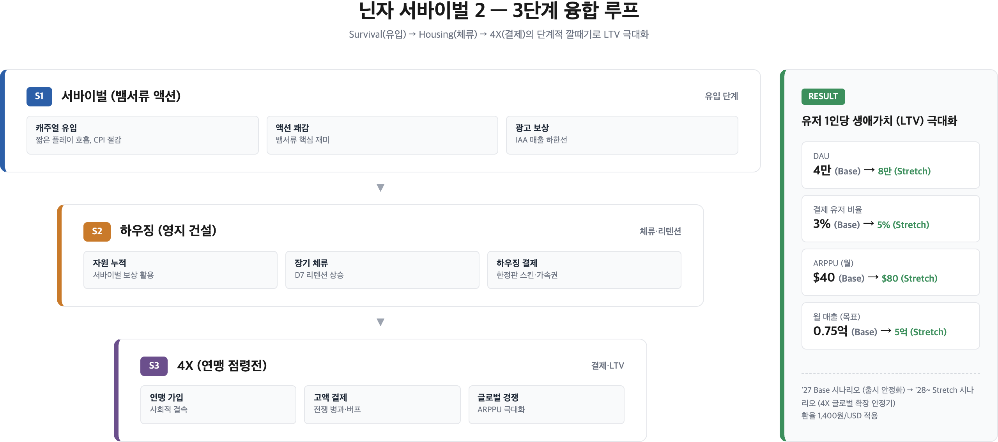
설명: 서바이벌(유입) → 하우징(체류) → 4X(결제·LTV)의 단계별 깔때기와 KPI.

□ 차별성과 경쟁력
○ 수직 통합 카테고리 — AI 콘텐츠 양산·자체 게임 엔진·라이브 운영을 한 코드베이스에서 결합한 사례는 시장에 없습니다. UGC 플랫폼(Roblox·Core)은 모바일 4X·서바이벌 복합 시스템에 부적합하고, AI 게임 생성 플랫폼(Rosebud·Astrocade)은 라이브 운영·BM·다국어 미통합, 게임 백엔드 SaaS(Pragma·AccelByte)는 AI 양산·자체 엔진 부재. IDLE Forge는 이들의 합집합 영역에 단독 진입하며, 자체 라이브 게임 운영 데이터로 플랫폼이 실시간 검증되는 점이 외부 게임 의존형 일반 AI 도구 회사 대비 결정적 차이입니다.
○ 라이브 게임 기반 실시간 검증 — 자체 라이브 게임 2종(누적 170만 DL, 월 5,000만원)이 플랫폼의 1차 검증 환경입니다. 2025년 신규 모드 추가 시 D7 리텐션 +5%p·ARPDAU +5%(p<0.05) 실증.
○ 검증된 팀의 사내 보유 — idlez 엔진을 직접 작성한 CTO와 닌자 IP 라이브 전 기간 참여 아트 2인이 사내에 재직 중입니다. 다년간 함께 일한 합 맞춤 상태로 협약 개시 즉시 본격 가동합니다.

□ 기술 보호 계획
통합 워크플로우·도메인 노하우 영역이라 특허만으로는 어렵고 영업비밀·저작권·라이선스 계약·기술적 분리를 결합합니다.
보호 대상 | 보호 방식 | 핵심 조치
AI 콘텐츠 자동 생성·검증 워크플로우 | 특허 출원 | 협약기간 내 1~2건 변리사 의뢰 출원
idlez 엔진 핵심 로직 (실시간 네트워크·핫 패치) | 저작권 등록 + 영업비밀 | 컴퓨터프로그램 저작권 등록, 사내 접근 권한 단계 관리, NDA 의무화
AI 콘텐츠 생성 스킬·검증 에이전트 | 저작권 등록 + 라이선스 계약 | 도메인 특화 스킬 라이브러리 저작권 등록, 외부 공급 시 인터페이스만 공개
파인튜닝 도메인 모델 (OCI Model Import) | 영업비밀 + 인프라 격리 | OCI 폐쇄형 환경, 모델 가중치 외부 노출 차단
닌자 IP (캐릭터·세계관·게임 디자인) | 저작권 + 상표권 | 당사 소유 관리, 글로벌 주요 시장 상표 등록 검토
IDLE Forge 브랜드 | 상표권 | 협약기간 내 국내 상표 출원, 해외 확장은 협약 종료 후

특허 출원 후보는 「자연어 입력 기반 게임 콘텐츠 자동 생성·검증 시스템 및 방법」, 「외부 LLM과 게임 엔진을 결합한 콘텐츠 핫 패치 파이프라인」 2건입니다. B2B 공급 단계에서는 핵심 로직을 OCI 환경 내에서만 실행하고 라이선시는 결과물(생성 게임 데이터)에만 접근하며, 표준 라이선스 계약에 역공학·재배포 금지·사용 범위 제한·감사권을 포함합니다.

3. 성장전략 (Scale-up)

3-1. 창업아이템 비즈니스 모델 및 사업화 추진성과

□ 듀얼 BM 구조
IDLE Forge는 자체 게임 직매출(단기) + 플랫폼 B2B 분배(중장기)의 시간축 듀얼 BM입니다. 자체 게임 닌자 서바이벌 2가 플랫폼의 1차 검증과 단기 매출을 동시에 만들고, 검증된 플랫폼을 '28년부터 외부 인디에 공급하여 매출의 두 번째 축을 형성합니다.
○ 단기 트랙 — 닌자 서바이벌 2 매출 (협약기간 ~ '27). IAP(4X 결제 — 영지 가속·연맹 전쟁 병과·하우징 스킨) + IAA(서바이벌 단계 보상형 광고) 하이브리드. 핵심 강점은 누적 170만 DL 닌자 IP 계승으로 신규 유입 비용 절감, 서바이벌→하우징→4X 3단계 융합으로 LTV 극대화, 2025 실증(D7 +5%p, ARPDAU +5%) 기반 설계, 4년 검증 idlez 엔진 위 구동.
○ 중장기 트랙 — IDLE Forge B2B 매출 ('28~). 셋업·온보딩 500~1,000만원(1회성) + 라이선시 게임 매출 7% 분배. Unity·Unreal 표준 5% 대비 +2%p는 AI 콘텐츠 양산·다국어 운영·아트 워크플로우 통합 가치 반영. 인디 게임사 콘텐츠·운영 인건비는 당사 운영 경험과 시장 조사 기준 월 5,000만~1억원 수준으로, IDLE Forge가 이를 흡수해 라이선시 입장에서도 순이익. 사례별 5~8% 협상.

□ 사업화 추진성과 — 매출·고용·투자 현황
당사는 신생 법인이지만 자체 라이브 게임 2종을 3인 인력으로 운영하며 월 약 5,000만원 매출이 발생합니다. 외부 투자 이력은 없으며 자체 매출로 운영해 왔고, 협약 종료 후 Seed/시리즈 A 외부 투자를 검토합니다. 고용은 대표 외 재직 3명('26.02 합류) + 협약기간 내 추가 채용 5명(시니어 2 + 미들 3)으로 협약 종료 시점 9인 체제입니다.
순번 | 목표시장 | 제품·서비스 | 진입 시기 | 판매·이용량 | 판매 금액
1 | Google Play·App Store (글로벌) | 닌자키우기 | 운영 중 | 누적 100만 DL | 월 약 3,000만원
2 | Google Play·App Store (글로벌) | 닌자 서바이벌 | 운영 중 | 누적 70만 DL | 월 약 2,000만원

3-2. 창업아이템 사업화 추진 전략

□ 단계별 진출과 협약기간 내 성과 목표
단계 | 시기 | 핵심 활동
1단계 — 플랫폼 완성·사내 검증 | '26 협약기간 | OCI 네이티브 전환, 닌자 서바이벌 2 글로벌 베타
2단계 — 자체 게임 매출로 입증 | '27 | 글로벌 정식 출시, 라이브 운영 안정화(Base 연 약 6억), B2B SDK·문서·계약 정리
3단계 — B2B 공급 본격화 | '28~ | 1호 라이선시 확보, 신규 IP 1~2종 추가 출시

협약기간 내 성과 목표는 매출 측면에서 베타 단계(정식 출시는 '27.01), 고용 측면에서 9인 도달(대표 + 재직 3 + 신규 5), 투자 측면에서 Seed 라운드 IR 준비('27 시작 시점 클로징 검토), 산출물 측면에서 IDLE Forge v1.0(핵심 4종 OCI 워크로드 운영 전환 + 확장 5종 PoC)과 닌자 서바이벌 2 글로벌 베타 출시입니다.

□ 시장별 진입 전략
○ 1차 시장 (자체 게임) — 단계별 출시로 마케팅 리스크 분산: 코어 루프 MVP 클로즈드 베타('26.06~) → 4X 시스템 추가('26.08~) → 정식 출시 시 마케팅 화력 집중. 닌자키우기·닌자 서바이벌 기존 유저에게 사전등록·크로스 프로모션으로 CPI 절감. 협약 후반부 한·중·동남아 퍼블리셔 컨택은 Oracle for Startups·Oracle AI World 2026 네트워크 활용.
○ 2차 시장 (B2B) — 닌자 서바이벌 2의 라이브 운영 데이터(콘텐츠 양산 속도·운영 인력 절감·매출)를 영업 자산화. 1호 라이선시는 협업이 용이한 국내 인디 게임사 우선, SDK·기술 문서·온보딩 프로세스를 함께 정교화. OCI Marketplace 등록 검토.

□ 닌자 서바이벌 2 매출 산식과 추정
진입 시장은 글로벌 모바일 4X 전략 게임(Sensor Tower·data.ai 추정 연 60~80억 달러, 상위 10개가 매출 약 70% 점유). <라스트워>·<화이트아웃 서바이벌>·<킹샷> 등 진입 성공 신작은 연 수백억대 성장 선례를 보이지만 안정화 2~3년 차 수치이며, 신생 IP 첫 해는 보수적 가정이 필요합니다.
구분 | DAU | 결제율 | ARPPU(월) | 월 매출 | 연 매출
Base ('27 안정화) | 3만 | 3% | $40 | 약 0.5억 | 약 6억
Stretch ('28~ 4X 확장) | 6만 | 5% | $80 | 약 3.4억 | 약 40억

환율 1,400원/USD. DAU 가정의 리텐션 기반은 누적 DL 60만('27 정식 출시 1년) × D30 약 5%로 글로벌 4X 신생 IP 평균 범위입니다. Stretch는 누적 DL 120만 × D30 약 5%. 퍼블리셔 시나리오는 A(미확보·기본) Base 약 6억, B(지역 1~2개) 약 8~10억, C(글로벌 메이저) 약 20~25억으로, 본 사업은 A를 기본 가정으로 산출하며 B는 협약 후반 Oracle 네트워크 활용 시 부가, C는 협약 종료 후 중장기로 봅니다.
연도 | 닌자 서바이벌 2 | 추가 신작 | B2B (분배 7%) | 합계
'27 | 약 5~6억 | - | - | 약 6억
'28 | 약 15~25억 | - | 약 0.5억 (1호) | 약 20억
'29 | 약 35~40억 | 약 6억 (신작 1종) | 약 2~3억 (4~6개) | 약 45억
'30 | 약 35억 | 약 12억 (신작 2종) | 약 6~8억 (10~12개) | 약 55억

자체 라이브 게임 2종 운영 매출은 본 사업 매출이 아니므로 분리합니다. '28 Stretch 전환은 '27 Base 매출(약 6억) 중 광고 재투자 30~40%(약 1.8~2.4억)와 협약 종료 후 외부 투자 라운드 자금을 결합한 마케팅 화력 확대로 도달합니다. '29년 이후 자체 매출·B2B 누적 시점에 외부 투자·출구 전략을 검토하며, 협약기간 시점에서는 우선순위로 두지 않습니다.

3-3. 사업추진 일정 및 자금운용 계획

3-3-1. 사업 전체 로드맵
순번 | 추진 내용 | 추진 기간 | 세부
1 | IDLE Forge OCI 네이티브 전환 | '26.04~'26.11 | 협약기간 핵심
2 | 닌자 서바이벌 2 글로벌 베타 | '26.11 | 선별 지역
3 | 정식 출시 | '27.01 | Google Play·App Store
4 | 라이브 운영 안정화 | '27.02~'27.10 | Base 연 약 6억
5 | B2B 공급 준비 | '27.06~'27.12 | SDK·문서·계약
6 | B2B 공급 시작 | '28.01~ | 1호 라이선시, OCI Marketplace 검토
7 | 신규 IP 추가 출시 | '28.06~ | IDLE Forge 기반 신작

3-3-2. 협약기간 ('26.04 ~ '26.11) 내 목표
협약기간 8개월 안에 OCI 핵심 워크로드 운영 전환, 확장 워크로드 PoC, 닌자 서바이벌 2 글로벌 베타 출시(선별 지역), 다국어 CS 자동화(3개국어 이상), 인력 5명 추가 채용을 달성합니다. 신규·기존 9인을 인프라·플랫폼·게임 클라·콘텐츠·운영 트랙으로 병렬 운용합니다.
순번 | 추진 내용 | 추진 기간 | 세부
1 | OCI 인프라 통합 셋업 | '26.04~'26.06 | [핵심] Compute·OKE·Object Storage·CDN, idlez 이식
2 | 협업 머신 3종 개발 | '26.06~'26.10 | [핵심] Trigger·맵 에디터·다중 모드
3 | 콘텐츠 양산 파이프라인 OCI 통합 | '26.06~'26.08 | [핵심] 외부 LLM + GenAI Service·Agents·Vector Search
4 | 닌자 서바이벌 2 코어 루프 MVP | '26.06~'26.07 | 서바이벌+하우징, 클로즈드 베타
5 | 빌드·배포 자동화 | '26.07~'26.08 | [핵심] OCI Functions
6 | 다국어 CS 자동화 | '26.08~'26.09 | [확장] OCI Language + GenAI Agents, 3~5개국어
7 | 4X 시스템 + AI 리소스 양산 | '26.08~'26.10 | 4X 패치
8 | 운영 KPI 인텔리전스 | '26.09~'26.10 | [확장] OCI APM·Logging·Data Science, LTV 모델
9 | 인게임 NPC 모듈 PoC | '26.10 | [확장] OCI GenAI Agents 동적 NPC·이벤트
10 | 글로벌 베타 + Oracle AI World 2026 | '26.11 | 라스베가스 10/25~28

OCI 워크로드는 운영 필수 영역과 확장 PoC 영역을 분리해 도입합니다. 협약기간에는 게임 서버·콘텐츠 배포·생성/검증·Functions 자동화를 우선 운영 전환하고, 다국어 CS·KPI 분석·NPC Agents는 베타 지표에 맞춰 PoC 범위에서 검증합니다.
[그림 10] 협약기간 추진 일정 간트
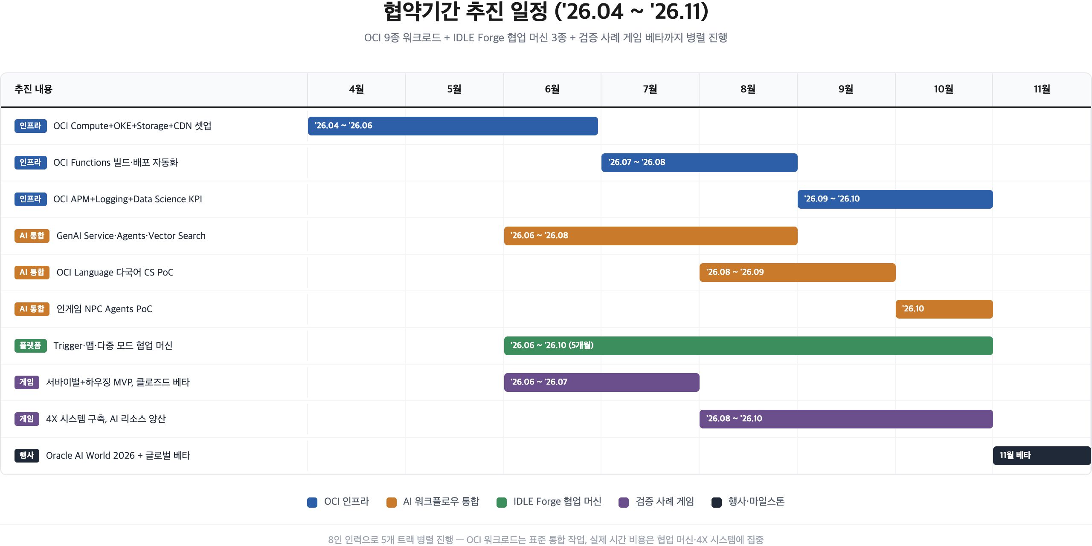

3-3-3. 사업비 집행계획
총 사업비 (@+b+c) | 정부지원사업비 (@) | 자기부담 현금 (b) | 자기부담 현물 (c)
286,000,000원 | 200,000,000원 | 28,500,000원 | 57,500,000원
100% | 70.0% | 10.0% | 20.0%

비목 | 산출 근거 | @+b | c | 합계
인건비 (외부 채용) | 백엔드 시니어 1 × 8개월 × 750만 + 사업·운영 기획 시니어 1 × 6개월 × 700만 + 유니티 클라이언트 미들 1 × 4개월 × 450만 + 콘텐츠 기획 미들 1 × 5개월 × 500만 + 데이터·운영 미들 1 × 5개월 × 450만 | 167,500,000 | - | 167,500,000
인건비 (기존 인력 현물) | 대표 외 3인 본 사업 참여 | - | 57,500,000 | 57,500,000
광고선전비 | 글로벌 베타 사전등록·CPI 광고 (5개국) | 32,500,000 | - | 32,500,000
특허권 등 무형자산 | 변리사 수임료·출원료 1~2건 + 컴퓨터프로그램 저작권 약 10건 | 8,000,000 | - | 8,000,000
지급수수료 | AI 도구 라이선스 + 외부 LLM API 호출료 8개월 | 8,000,000 | - | 8,000,000
여비 | Oracle AI World 2026 (대표 + 1인) | 13,000,000 | - | 13,000,000
합계 |  | 228,500,000 | 57,500,000 | 286,000,000

OCI 클라우드 인프라는 본 협업 프로그램 크레딧으로 충당하며, 그만큼의 사업비 여력을 인건비에 집중 배정하여 인건비가 전체의 약 78.7%(채용 5인 + 현물 3인 합 약 2.25억)를 차지하는 인력 집약 구성을 갖춥니다. 정부지원사업비 신청 2억원은 AC 트랙 최대 한도로, 플랫폼 구축 + 베타 출시 + B2B 준비 동시 추진의 복합 사업이고 시니어 2 + 미들 3 채용 인건비(1.68억) 단일 비목 비중이 큰 점이 근거이며, 모집공고 명시 평가 결과에 따른 차등 조정은 수용합니다.
[그림 11] 사업비 비목 분배
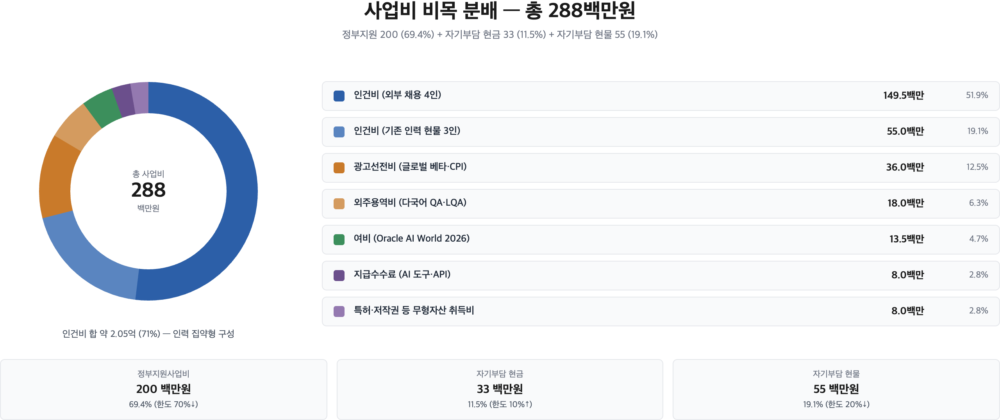
설명: 인건비(채용+현물) 약 78.7%, 광고 11.4%, 여비 4.5%, 수수료·특허 각 2.8%.

3-3-4. 자금 조달
- 자기부담 현금 약 2,850만원 — 자체 라이브 게임 운영 매출에서 분기 적립
- 자기부담 현물 약 5,750만원 — 대표 외 재직 3인 본 사업 참여 인건비
- 향후 추가 자금 — 협약기간 종료 후 닌자 서바이벌 2 출시 매출과 IDLE Forge B2B 준비를 기반으로 Seed/시리즈 A 외부 투자 검토. 추가 자금은 글로벌 마케팅 확대와 B2B 라이선시 확보 인프라(SDK·온보딩·영업)에 사용.

4. 기업 구성 (Team)

4-1. 기업구성 및 보유 역량

4-1-1. 대표자 및 핵심 인력
대표는 글로벌 라이브 게임 디렉팅과 AI 도구 활용·플랫폼 설계 양쪽에 필요한 역량을 보유합니다. 800만 다운로드 글로벌 방치형 게임의 초기 개발부터 출시까지 기획을 총괄했으며, 자체 운영 라이브 게임 2종(누적 170만 DL)을 다년간 운영하며 지표 분석·마케팅·사업 전반 노하우를 축적했습니다. AI를 활용한 웹·툴·시뮬레이션·프로토타입을 직접 개발할 수 있어 IDLE Forge 콘텐츠 생성 워크플로우 운영 방향을 직접 설계해 왔습니다.
직위 | 담당 업무 | 보유 역량
CTO | IDLE Forge 아키텍처, idlez 엔진 코어, OCI 네이티브 전환 책임자, 검증 사례 게임 총괄 | 10년+ 게임 개발·서버 백엔드, idlez 엔진 4년 직접 작성, 글로벌 라이브 게임 디렉터로 누적 매출 100억원·투자유치 30억원, ○○대 경영·컴퓨터공학
사원 (아트) | AI 아트 워크플로우, 검증 사례 게임 아트 디렉팅, 자산 검증 표준 | 글로벌 게임 아트 5년, 닌자 IP 라이브 전 기간 참여, ○○대 게임그래픽디자인
사원 (아트) | 아트 리소스 제작, 2D 애니메이션, AI 결과물 후처리 | 글로벌 게임 아트 5년, 닌자 IP 전 기간 참여

당사 핵심 인력은 다년간 동일 팀에서 자체 게임 엔진과 AI 워크플로우를 함께 개발·운영해 온 구성으로, CTO는 idlez 엔진의 직접 작성자이며 아트 2인은 닌자 IP 라이브 서비스 전 기간 참여자입니다. 엔진·콘텐츠·운영 도메인 지식이 사내에 내재화되어 있어 협약 개시 즉시 본격 가동 가능합니다.

□ 협약기간 트랙별 책임 분담
트랙 | 책임자 (재직) | 보조 (신규 채용) | 산출물
플랫폼·엔진 | CTO | 백엔드 시니어 ('26.04 외주→정식) | OCI 네이티브 전환, 4X 백엔드
게임 클라이언트 | CTO | 유니티 클라 미들 ('26.07) | 닌자2 4X 시스템 클라, 인게임 NPC 모듈, 베타 출시
콘텐츠 양산·AI | 대표 | 콘텐츠 기획 미들 ('26.07) | 협업 머신 3종, 닌자2 콘텐츠 양산
아트 | 아트 2인 | — | 검증 사례 게임 비주얼·UI·다국어 자산
사업·B2B | 대표 | 사업·운영 기획 시니어 ('26.06) | KPI 분석, B2B SDK·문서, 라이선시 발굴
데이터·운영 | 대표 | 데이터·운영 미들 ('26.07) | 라이브 KPI, 이상 탐지, OCI 운영 분석

각 트랙의 책임자는 다년간 함께 일한 재직 인력이며, 신규 채용 5인은 보조 역할로 산출물 가속을 담당합니다.

4-1-2. 협약 기간 내 추가 채용 (5명)
# | 담당 업무 | 요구 역량 | 채용 시기 | 활용 기간 | 핵심 영역
1 | 플랫폼 백엔드 (시니어) — idlez + OCI 연동 | .NET·Kubernetes·클라우드 | '26.04 | 8개월 | OCI 네이티브 전환·OKE 배포·4X 백엔드·Functions 파이프라인
2 | 사업·운영 기획 (시니어) — KPI·B2B | 게임 데이터 분석, B2B 우대 | '26.06 | 6개월 | 베타 지표 분석, B2B 준비(SDK·문서·1호 라이선시 발굴)
3 | 유니티 클라이언트 (미들) | Unity·C#, 모바일 게임 라이브 경험 | '26.07 | 4개월 | 닌자 서바이벌 2 4X 시스템 클라, 인게임 NPC 모듈, 베타 출시 클라 작업
4 | 콘텐츠 기획 (미들) | 게임 시스템 기획, AI 워크플로우 | '26.07 | 5개월 | 닌자 서바이벌 2 서바이벌·하우징·4X 기획, AI 양산 운영
5 | 데이터·운영 (미들) | 데이터 분석, OCI Logging·Data Science | '26.07 | 5개월 | 라이브 KPI, 부정 결제·치팅 탐지, OCI 운영 분석

채용 예정 인력 중 백엔드 시니어 1인은 현재 외주 형태로 본 사업 관련 작업에 참여 중이며 '26.04 정식 입사로 전환되어 협약 개시 시점부터 즉시 본격 가동합니다. 나머지 4인은 닌자 IP 라이브 서비스 시절 네트워크와 게임 업계 헤드헌팅 채널로 확보합니다.

4-1-3. 외부 협력
본 사업 핵심 클라우드·AI 파트너는 Oracle입니다(상세는 5장).
# | 파트너 | 보유 역량 | 협업 방안 | 시기
1 | Oracle (OCI) | 클라우드 인프라, Enterprise AI 스택, 글로벌 네트워크 | OCI 네이티브 전환, 한·중·동남아 게임사 컨택 매개 | '26.04~

향후 확보 예정 협력은 글로벌 퍼블리싱 파트너(협약 후반 한·중·동남아, Oracle for Startups·AI World 2026 활용), IDLE Forge 1호 라이선시('27 하반기, 국내 인디 우선), 마케팅·UA 파트너(정식 출시 시점 글로벌 광고 네트워크)입니다.

4-2. ESG 경영 실천 계획
○ 환경(E) — OCI 클라우드 전환을 통한 탄소 발자국 최소화
자체 데이터센터를 운영하지 않고 OCI 클라우드 인프라를 활용하여 자체 서버 운영 대비 전력·냉각 자원을 절감합니다. 사용량 기반 자동 스케일로 유휴 자원을 두지 않으며, Oracle 글로벌 리전의 재생에너지 전환 추진과 정합한 친환경 운영 구조를 갖춥니다.
○ 사회(S) — 청년 일자리 창출과 국내 인디 게임 생태계 기여
협약기간 내 시니어 2 + 미들 3 등 5명을 추가 채용하고 '27년까지 9~11명 규모로 확장하며, 게임 기획·플랫폼·클라이언트·콘텐츠·데이터 운영 등 청년 친화 직무로 일자리를 확대합니다. '28년부터 IDLE Forge B2B 공급으로 국내 인디 게임사의 콘텐츠·운영 인건비 부담을 낮추고 글로벌 진출 기회를 확대하여 국내 인디 게임 생태계 활성화에 직접 기여합니다.
○ 지배구조(G) — 데이터·AI 거버넌스와 투명 경영
유저 개인정보는 OCI 보안 정책(암호화·접근 제어·감사 로그)과 리전 분리 운용을 기반으로 관리하며, 한국 PIPA·EU GDPR·중국 PIPL 등 지역별 개인정보 보호 법령을 동시 준수합니다. AI 콘텐츠 생성 단계에는 저작권·유사성 자동 검증과 활용 내역 사내 로그·감사를 적용하고, 정부지원사업비는 별도 계좌로 분리하여 분기 집행 보고 + '27년 매출 규모 도달 시 외부 회계법인 정기 검토를 도입합니다.

5. 추가 항목

5-1. 오라클 제공 서비스와 아이템의 협업 가능성

□ 협업의 기본 구도
본 사업의 OCI 협업은 단순 클라우드 호스팅이 아니라, 자체 라이브 게임 데이터로 검증되는 게임 제작 플랫폼이라는 카테고리를 OCI Enterprise AI 위에서 형성하는 구조입니다. IDLE Forge의 콘텐츠 양산·엔진 운영·라이브 운영 세 영역 모두에 OCI 서비스가 결합되며, 협약기간 종료 시점에 글로벌 라이브 운영 가능 상태에 도달합니다. Oracle 측에는 게임 도메인 OCI Enterprise AI 레퍼런스 사례와 인디 게임사 대상 OCI Marketplace 매출 채널을 동시에 만드는 협업입니다.

□ 활용 OCI 서비스
○ 콘텐츠 생성 — Generative AI Service(Cohere Command A·OpenAI gpt-oss·xAI Grok 계열 등 OCI에서 제공하는 복수 모델 활용, Model Import로 게임 도메인 모델 활용), Generative AI Agents(콘텐츠 밸런스·톤 충돌 검사 멀티스텝 에이전트, RAG·관측성·감사 내장), Oracle AI Database · AI Vector Search(라이브 콘텐츠 임베딩 저장, RAG로 닌자 IP 톤 유지)
○ 엔진 운영 — Compute + OKE(자체 .NET 서버를 Seoul/Chuncheon 배포, Virtual Nodes로 인프라 인력 없이 4X 폭증 트래픽 자동 대응), Object Storage + CDN(AI 양산 콘텐츠 주 단위 핫 패치), APM·Logging Analytics·Data Science(분산 트레이싱·이상 탐지·결제 예측, APM 무료 티어로 초기 비용 절감)
○ 운영 자동화 — Language + Generative AI Agents(다국어 번역 API와 RAG 기반 사내 용어집으로 CS 자동 응대, 닌자 IP 고유 용어 일관 유지), Functions(콘텐츠 컴파일·업로드·CDN 캐시 무효화 자동 파이프라인)
○ 인게임 AI — Generative AI Agents(RAG)(4X NPC가 점령 패턴 학습으로 외교·전쟁 동적 결정, 하우징 NPC가 진행도·자원에 따라 매번 다른 대화·퀘스트 제공)

□ 리전 운용·지연 회피
워크로드 | OCI 리전 | 사유
게임 서버 (실시간) | Seoul · Chuncheon | 한·일 저지연
AI Agents (콘텐츠 생성·검증) | Osaka (Japan East) | Generative AI Agents 가용 최근접
글로벌 CDN | 멀티 리전 + Edge | 패치 글로벌 전송

한국-Osaka 라운드트립(약 30~40ms)이 인게임 AI 응답에 영향을 주지 않도록 AI Agents 호출은 모두 비동기·사전 생성 패턴으로 설계합니다(4X 외교·하우징 NPC·동적 이벤트 모두 비실시간). 반복 응답은 Seoul Redis 캐시로 라운드트립 제거, 유저 동선 진입 시 사전 호출로 표시 시점 캐시 적재. 콘텐츠 생성은 오프라인 작업이라 분 단위 지연도 무관. 리전 분리는 한국 PIPA·EU GDPR·중국 PIPL 등 지역별 데이터 거버넌스 대응에도 활용됩니다.

□ 협약기간 OCI 예상 소비 규모
협약기간 8개월 동안 OCI 누적 사용액은 약 $55K (약 7,700만원, 환율 1,400원/USD)를 목표로 합니다. 첫 2개월은 인프라 셋업 단계로 Compute·Object Storage·APM 도입에 한정되고, 협업 머신 개발과 콘텐츠 양산 파이프라인이 가동되는 3개월부터 GenAI Service·Agents·Vector Search 사용량이 증가하며, KPI 인텔리전스·다국어 CS·인게임 NPC PoC가 본격 가동되는 후반 4개월에 풀 사용 수준에 도달하는 ramp-up 패턴입니다.
워크로드 | 본격 가동 시기 | 8개월 누적 (USD) | 사용 근거
Compute + OKE (Seoul·Chuncheon 멀티 리전) | '26.04 시작 (점진 확장) | $12K | 자체 .NET 서버 멀티 리전, Virtual Nodes 자동 스케일
Generative AI Service | '26.06~ (협업 머신 개발) | $14K | 협업 머신 3종 + 콘텐츠 양산 모델 호출 (Cohere·gpt-oss·Grok)
Generative AI Agents | '26.07~ (콘텐츠 검증) | $8K | RAG·멀티스텝 검증·인게임 NPC PoC
APM·Logging Analytics·Data Science | '26.09~ (KPI 인텔리전스) | $8K | 분산 트레이싱·이상 탐지·LTV 예측
Oracle AI Database + AI Vector Search | '26.06~ | $6K | 라이브 콘텐츠 임베딩·RAG 일관성
Language + Functions | '26.08~ (다국어 CS·파이프라인) | $5K | 5~7개 언어 CS + 콘텐츠 컴파일·CDN 무효화
Object Storage + CDN | '26.04 시작 | $2K | 콘텐츠 핫 패치·글로벌 배포
합계 | — | $55K | —

협약 종료 후 닌자 서바이벌 2 정식 출시('27.01) 이후 라이브 트래픽 확대로 누적 약 $200K, '28년 Stretch 전환 + B2B 라이선시 운영 시작 시 누적 약 $500K로 확대를 예상합니다(5-3 측정 지표 참조).

5-2. 글로벌 기업 협업 프로그램 성공을 위한 핵심성과 및 전략

□ 핵심성과
○ 신규 IP 출시 주기 단축 — 전통 인디 스튜디오 신작 1종 출시까지 1.5~2년이 소요됩니다. IDLE Forge + OCI AI 서비스 결합으로 3개월 수준 단축을 목표로 하며, 협약기간 내 닌자 서바이벌 2 베타 출시가 1차 실증입니다.
○ 10인 이하 조직 글로벌 라이브 운영 — OCI Virtual Nodes로 인프라 인력, OCI Language·Agents로 다국어 CS 인력을 각각 최소화. 동일 매출 규모 전통 게임사 30인 조직 대비 9인(합류 4 + 채용 5)으로 운영합니다.
○ 닌자 서바이벌 2 매출 — '27 Base DAU 3만·결제 3%·ARPPU $40 → 월 약 0.5억(연 약 6억), '28~ Stretch DAU 6만·결제 5%·ARPPU $80 → 월 약 3.4억(연 약 40억). 산식 상세는 3장.
○ IDLE Forge B2B 외부 공급 — '28년부터 셋업 fee + 매출 분배 7%로 외부 인디에 공급, OCI Marketplace 등록 검토.

□ 성과 실현 전략
○ 협약기간 8개월에 OCI 네이티브 전환 집중 — IDLE Forge 핵심 워크플로우를 OCI 위로 이식해 협약 종료 시점 글로벌 베타 운영 가능 상태에 도달합니다.
○ 검증된 팀과 엔진 위에 OCI 결합 — 다년간 함께 일한 동일 팀이 그대로 합류하고 4년 검증된 자체 게임 엔진 위에 OCI를 결합하는 구조로, 새로 도입하는 요소를 OCI로 좁혀 협업 가치에 집중합니다.
○ 협업 사례화로 OCI Marketplace 채널 확보 — 협약기간 8개월과 '27년 라이브 운영 데이터를 축적해 OCI 기반 게임 도메인 적용 사례를 만들고, 기술 문서·컨퍼런스·블로그 형태로 공개 가능한 범위를 정리합니다. 향후 OCI Marketplace 등록을 통해 인디 게임사 대상 공급 채널도 함께 확보합니다.
○ Oracle 네트워크를 퍼블리싱·시장 인지도 채널로 활용 — 퍼블리셔 미확보 상태에서 Oracle for Startups와 Oracle AI World 2026을 한·중·동남아 컨택 기회로 활용합니다. 운영 경험 공개로 2028년 외부 공급 시점의 시장 신뢰를 확보합니다.

5-3. 협업 로드맵

□ 협약기간 ('26.04 ~ '26.11) 단계별 도입
협약기간 8개월 안에 OCI 핵심 4종 워크로드를 운영 전환하고, 확장 5종 워크로드는 PoC로 검증합니다. 월별 OCI 도입과 게임 마일스톤 상세는 3-3-2(그림 10)에서 다룹니다.

□ 협약 종료 이후
'27년 닌자 서바이벌 2 글로벌 정식 출시, OCI 위 라이브 운영 지속(시즌·연맹 이벤트 OCI Functions 주 단위 자동 배포, Base 연 약 6억). '28년 IDLE Forge B2B 공급 시작(1호 라이선시 연중 목표, OCI Marketplace 등록), 신규 IP 1~2종 추가 출시. '29년 이후 자체 출시 누적 3종 이상, IDLE Forge 외부 고객사 다수 확보, Oracle 글로벌 커뮤니티 사례 공유로 시장 인지도 안정화.

□ 협업 성공 측정 지표
지표 | 협약 종료 | 2027년 말 | 2028년 말
글로벌 누적 다운로드 | 5만 (베타 클로즈드) | 60만 (정식 출시 1년) | 120만 (Stretch 전환)
월 매출 | 베타 단계 | 약 0.5억 (Base) | 약 3.4억 (Stretch)
다국어 CS | 3개국어 | 5개국어 | 7개국어
활용 OCI 워크로드 | 핵심 4종 + 확장 PoC | 운영 고도화 | Marketplace 검토
OCI 누적 사용액 (USD) | 약 $55K (8개월) | 약 $200K | 약 $500K
IDLE Forge 외부 고객사 | 준비 | SDK·문서 정리 | 1호

